ФЕДЕРАЛЬНОЕ АГЕНТСТВО ЖЕЛЕЗНОДОРОЖНОГО ТРАНСПОРТА
Федеральное государственное бюджетное образовательное учреждение высшего образования
«Петербургский государственный университет путей сообщения
Императора Александра I»
(ФГБОУ ВО ПГУПС)

Кафедра «Вагоны и вагонное хозяйство»

РАБОЧАЯ ПРОГРАММА
дисциплины
«ВАГОННОЕ ХОЗЯЙСТВО» (Б1.Б.49)

для специальности 23.05.03 «Подвижной состав железных дорог»
по специализации «Вагоны»
Форма обучения – очная, заочная
Квалификация выпускника – инженер путей сообщения

Санкт-Петербург
2018 г.
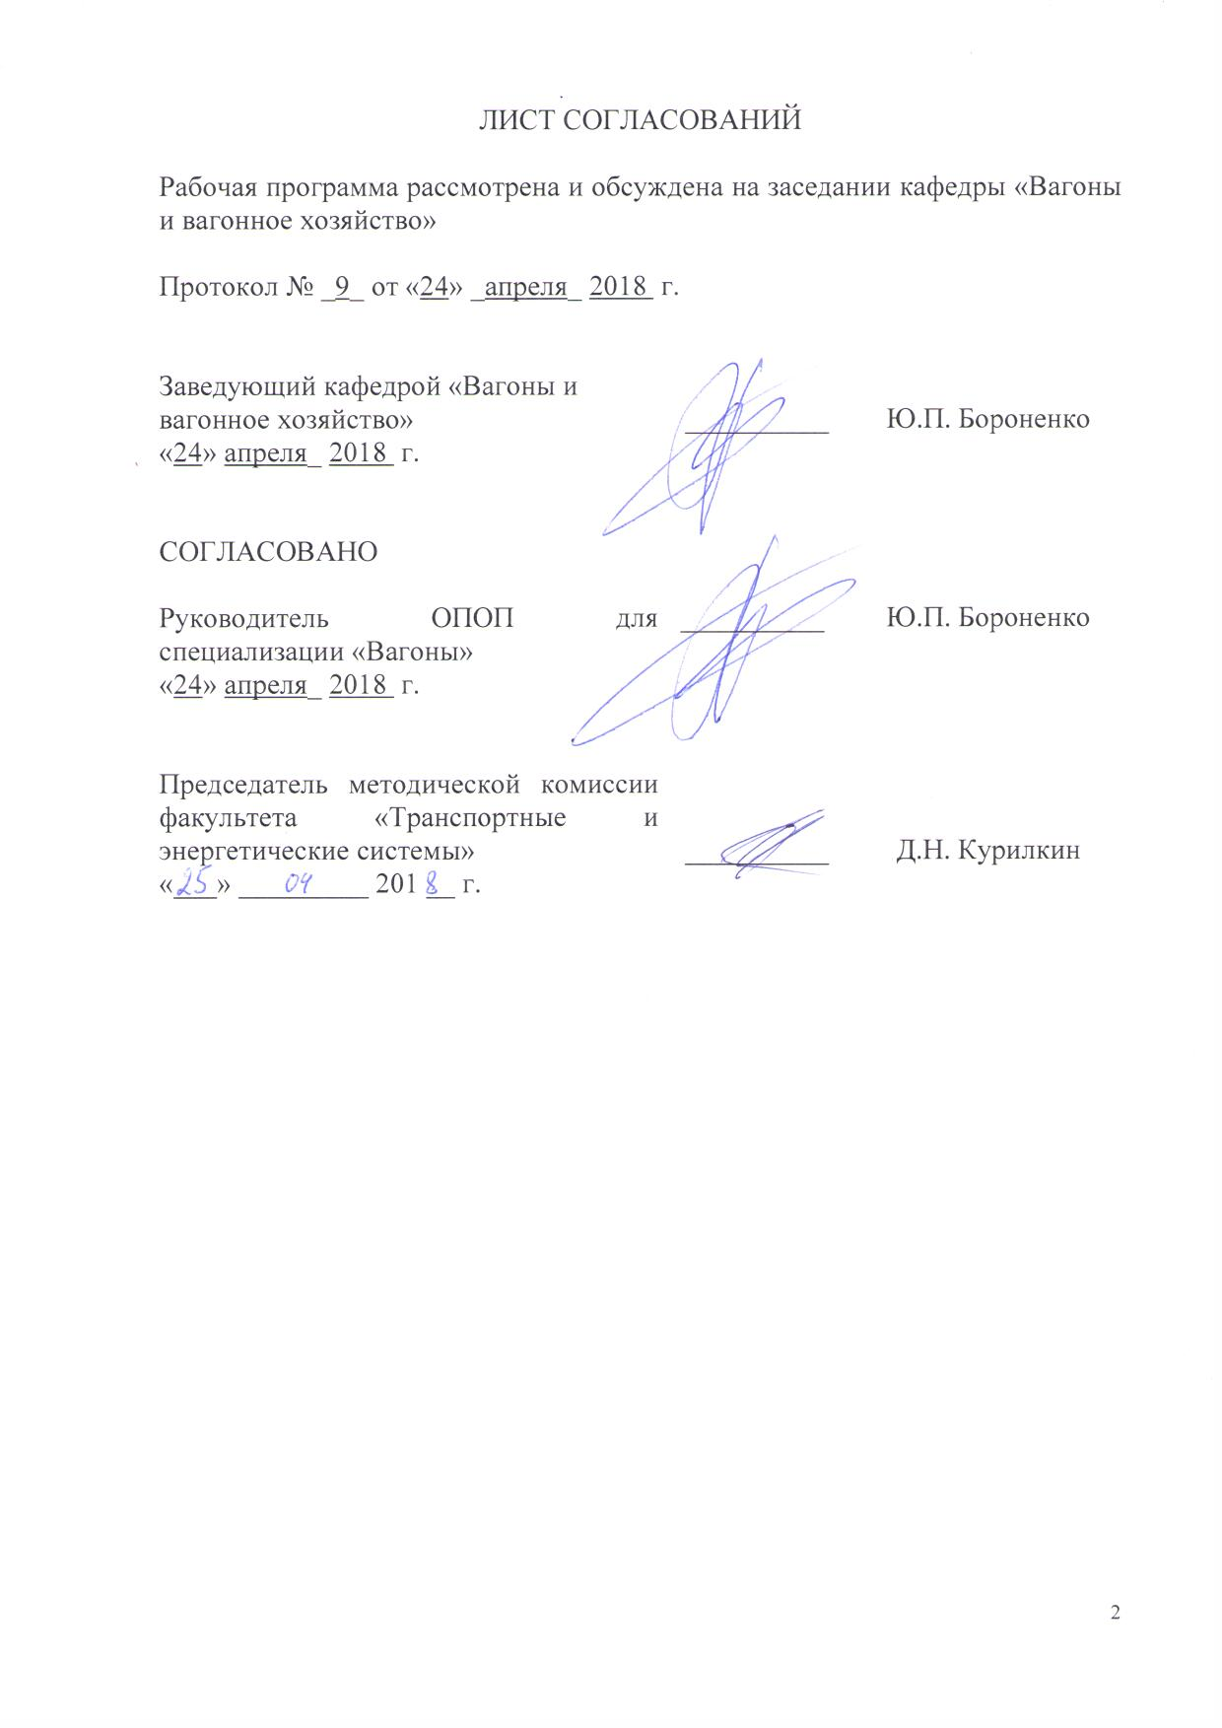

ЛИСТ СОГЛАСОВАНИЙ

Рабочая программа рассмотрена и обсуждена на заседании кафедры «Вагоны и вагонное хозяйство»

Протокол № _9_ от «24» _апреля_ 2018 г.

Заведующий кафедрой «Вагоны и  вагонное хозяйство» | __________ | Ю.П. Бороненко
«24» апреля_ 2018 г.

СОГЛАСОВАНО  Руководитель ОПОП для специализации «Вагоны»  «24» апреля_ 2018 г. | __________ | Ю.П. Бороненко
Председатель методической комиссии факультета «Транспортные и энергетические системы» | __________ | Д.Н. Курилкин
«___» _________ 201 __ г.

1 Цели и задачи дисциплины

Программа составлена в соответствии с ФГОС ВО, утвержденным «17» октября 2016 г., приказ № 1295 по специальности 23.05.03 «Подвижной состав железных», по дисциплине «Вагонное хозяйство».
Целью изучения дисциплины «Вагонное хозяйство» является формирование у студентов комплекса знаний в области технического обслуживания и ремонта подвижного состава. Реализация этой цели должна базироваться на знаниях, полученных при изучении естественнонаучных, общетехнических и специальных дисциплин, а также на основе изучения и обобщения закономерностей появления износов и отказов сборочных единиц вагонов в реальных условиях эксплуатации. Данная дисциплина обеспечивает непрерывность профессиональной подготовки студентов на последних курсах обучения. Дисциплина должна быть фундаментальной при изучении других специальных дисциплин технологического и организационного циклов изготовления и ремонта вагонов.
Для достижения поставленных целей решаются следующие задачи:
- приобретение знаний умений и навыков в области технического обслуживания и ремонта подвижного состава для применения их в профессиональной деятельности;
- формирование характера мышления и ценностных ориентации в области технического обслуживания и ремонта подвижного состава.

2 Перечень планируемых результатов обучения по дисциплине, соотнесенных с планируемыми результатами освоения основной профессиональной образовательной программы

Планируемыми результатами обучения по дисциплине является приобретение знаний, умений, навыков и/или опыта деятельности.
В результате освоения дисциплины обучающийся должен:
ЗНАТЬ:
- основные принципы организации производства, сущность и структуру производственного процесса; производственную структуру предприятия; методы расчета продолжительности производственного цикла, организационно-технологической надежности производства; методы управления производственными процессами и их результатами; методы оптимизации структуры управления;
- технологии технического обслуживания; существующие системы технического обслуживания и ремонта подвижного состава; способы организации технического контроля качества ремонта и технического обслуживания;
- технологические процессы и оборудование предприятий по производству и ремонту подвижного состава; методы восстановления подвижного состава и его частей; методы выбора и расчета оборудования; способы организации производства и ремонта подвижного состава; защитные покрытия подвижного состава и его деталей, методы оценки качества производства и ремонта элементов подвижного состава.
УМЕТЬ:
- определять продолжительность производственного цикла, организационно-технологическую надежность производства, производственную мощность предприятия и показатели её использования;
- обосновывать структуру управления эксплуатацией подвижного состава и системы его технического обслуживания и ремонта; определять показатели качества технического обслуживания подвижного состава и безопасности движения; анализировать технологические процессы технического обслуживания подвижного состава; выявлять причины отказов элементов подвижного состава или их некачественного ремонта;
- разрабатывать технологические процессы производства и ремонта узлов и деталей подвижного состава; выбирать необходимое оборудование и средства технического оснащения, выполнять расчеты технологических режимов с учетом нравственных, правовых аспектов деятельности, требований безопасности и экономики, последствий реализации проектов для окружающей среды и использованием информационных технологий.
ВЛАДЕТЬ:
- методами разработки и организации выполнения технологических процессов производства и ремонта подвижного состава с учетом требований экономики и стратегии развития железнодорожного транспорта; методами приемки подвижного состава после производства ремонта;
- методами повышения эффективности организации производства, обеспечения безопасности и экологичности производственных процессов; методами определения организационно-технологической надежности производственных процессов;
- способами определения производственной мощности и показателей работы предприятий по техническому обслуживанию и ремонту подвижного состава;
- правилами технической эксплуатации железных дорог.

В результате освоения дисциплины обучающийся должен обладать следующими профессиональными компетенциями:
- способностью находить организационно-управленческие решения в нестандартных ситуациях, разрабатывать алгоритмы их реализации и готовностью нести за них ответственность, владением навыками анализа учебно-воспитательных ситуаций, приёмами психической саморегуляции (ОК-5);
- способностью применять современные программные средства для разработки проектно-конструкторской и технологической документации (ОПК-10);
- владением нормативными документами открытого акционерного общества «Российские железные дороги» по ремонту и техническому обслуживанию подвижного состава, современными методами и способами обнаружения неисправностей подвижного состава в эксплуатации, определения качества проведения технического обслуживания подвижного состава, владением методами расчета показателей качества (ПК-3);
- способностью разрабатывать и внедрять технологические процессы производства и ремонта подвижного состава, маршрутные карты технического уровня, инструкции, выявлять причины отказов и брака, некачественного производства и ремонта подвижного состава и его узлов, способностью обосновывать правильность выбора необходимого оборудования и средств технического оснащения, изучать и распространять передовой опыт, способностью осуществлять приемку объектов после производства ремонта (ПК-8);
- способностью организовывать эксплуатацию подвижного состава, обосновывать структуру управления эксплуатацией подвижного состава и системы его технического обслуживания и ремонта (ПК-9);
- способностью планировать размещение технологического оборудования, техническое оснащение и организацию рабочих мест, выполнять расчеты производственных мощностей и загрузки оборудования по действующим методикам и нормативам, руководить работами по осмотру и ремонту подвижного состава (ПК-15);
- способностью организовывать эксплуатацию, техническое обслуживание и ремонт вагонов различного типа и назначения, их тормозного и другого оборудования, производственную деятельность подразделений вагонного хозяйства, способностью проектировать вагоны,-их тормозное и другое оборудование, средства автоматизации производственных процессов, оценивать показатели качества, надежности, технического уровня и безопасности вагонов, качества продукции (услуг) и технического уровня производства с использованием современных информационных технологий, диагностических комплексов и систем менеджмента качества (ПСК-2.1);
- способностью демонстрировать знания инфраструктуры, основных функций, методов управления вагонным хозяйством, особенностей эксплуатации, технологии технического обслуживания и ремонта вагонов, определять показатели работы предприятий вагонного хозяйства и систем ремонта вагонов для заданных условий, применять методы и средства диагностики и контроля технического состояния к элементам вагона, владением методами оптимизации срока службы, параметров безопасности и системы ремонта вагонов (ПСК-2.3).
Область профессиональной деятельности обучающихся, освоивших данную дисциплину, приведена в п. 2.1 общей характеристики ОПОП.
Объекты профессиональной деятельности обучающихся, освоивших данную дисциплину, приведены в п. 2.2 общей характеристики ОПОП.

3 Место дисциплины в структуре основной профессиональной образовательной программы

Дисциплина «Вагонное хозяйство» (Б1.Б.49) относится к базовой части и является обязательной.

4 Объем дисциплины и ее продолжительность

Для очной формы обучения:
Вид учебной работы | Всего часов | Семестр
 |  | 8
Контактная работа (по видам учебных занятий)  В том числе: | 64 | 64
- лекции (Л) | 32 | 32
- практические занятия (ПЗ) | - | -
- лабораторные работы (ЛР) | 32 | 32
Самостоятельная работа (СРС) (всего) | 35 | 35
Контроль | 9 | 9
Форма контроля знаний | З, КП | З, КП
Общая трудоемкость: час / з.е. | 108/3 | 108/3
Для заочной формы обучения:
Вид учебной работы | Всего часов | Курс
 |  | 5
Контактная работа (по видам учебных занятий) | 16 | 16
В том числе: | - | -
− лекции (Л) | 8 | 8
− практические занятия (ПЗ) | - | -
− лабораторные работы (ЛР) | 8 | 8
Самостоятельная работа (СРС) (всего) | 88 | 88
Контроль | 4 | 4
Форма контроля знаний | З, КП | З, КП
Общая трудоёмкость: час / з.е. | 108/3 | 108/3
Примечания: «Форма контроля знаний» – экзамен (Э), зачет (З), курсовой проект (КП), курсовая работа (КР), контрольная работа (КЛР).

5 Содержание и структура дисциплины
5.1 Содержание дисциплины
Для очной и заочной форм обучения:
№ п/п | Наименование раздела дисциплины | Содержание раздела
Модуль 1
1 | Вагонное хозяйство в системе железнодорожного транспорта. Роль и значение вагонного хозяйства. | 1.1 Назначение и задачи ВХ. Инфраструктура. Назначение вагонного парка и контейнеров и их роль в перевозочном процессе. Условия эксплуатации вагонов. Характеристика существующего и перспективного вагонного парка и контейнеров. Система нумерации Порядок заказов и поставки вагонов.  1.2 Структура вагонного хозяйства. Производственные подразделения.  1.3 Административно-финансовое и оперативно-техническое управление предприятиями по техническому обслуживанию и ремонту вагонов.  1.4 Основные направления по обеспечению безопасности движения. Оценка состояния безопасности движения.  1.5 Экологические требования к системе технического обслуживания и ремонта вагонов.  1.6 Проблемы и перспективы развития подразделений вагонного хозяйства. СТОИР вагонов нового поколения.
2 | Производственно-техническая база для планового (периодического) ремонта вагонов. | 2.1 Вагонные депо. Место ВЧД и ВРК, ЦДРВ в Система технического обслуживания и ремонта вагонов. Основные требования к СТОР вагонов. Новые положения.  2.2 Классификация вагонных депо по назначению, специализации и производственной мощности.  2.3 Производственная структура депо.  2.4 Основные производственные участки. 2.5 Вспомогательные участки и отделения депо. Транспортное, энергетическое и складское хозяйство. Назначение и технологические схемы (планы) основных участков. Назначение и схемы вспомогательных участков и отделений.  2.6 Структура депо и основных производственных участков для ремонта грузовых вагонов. Вагоносборочный участок. Организация поточного производства, основные показатели и методика их определения. Гибкие поточные линии.  2.7 Участки ремонта тележек, колесных пар, букс и роликовых подшипников, Ремонтно-комплектовочный участок.
Модуль 2
3 | Организация деповского ремонта пассажирских и рефрижераторных вагонов. | 3.1 Структура депо для ремонта пассажирских вагонов. Принципы размещений участков и отделений Описание производственных участков и отделений. Примеры распределения объемов работ при деповском ремонте по позициям.  3.2 Структура депо для ремонта рефрижераторных вагонов.
Модуль 3
4 | Проектирование ВРП. | 4.1. Основы проектирования и реконструкции депо для ремонта вагонов Методы. Нормы технологического проектирования депо. Стадии проектирования.  4.2 Генеральный план и требования к размещению производственных участков и отделений.  4.3 Нормы и правила пожарной безопасности, охраны окружающей среды, санитарно-технические, использования территории земельного участка.  4.4 План главного корпуса. Выбор технологических схем подразделений и определение их потребной площади.  4.5.Расчет численности рабочих и инженерно-управляющего персонала.  4.6 Выбор и расчет потребности технологического оборудования, подъемно-транспортных устройств. 4.7 Экологическая экспертиза проекта. Виды реконструкции депо.
5 | Использование технических средств диагностики и автоматизированных систем управления. | 5.1 Классификация существующих средств диагностики (ТСД).  5.2 Использование средств дефектоскопии при плановом ремонте вагонов (феррозондовых, вихретоковых, ультразвуковых). Виброакустическая диагностика буксовых подшипников.  5.3 Использование системы "Поиск" для контроля теплоизоляции кузовов пассажирских и изотермических вагонов.  5.4 Техническая диагностика электрооборудования пассажирских вагонов, электрооборудования, дизелей и холодильного оборудования рефрижераторного подвижного состава. ТСД вагонов.  5.5 Прибор теплового контроля букс.  5.6 Системы ДИСПАРК, КС АРМ, АСУ-В и др.  5.7 Использование автоматизированных систем контроля букс.  5.8 Организация работы операторов с использованием мониторов.  5.9 Тенденции и перспективы развития ТСД и АСУ ремонтными предприятиями на базе новых информационных технологий.
Модуль 4
6 | Перспективы развития ВРП. | 6.1 Перспективное депо для ремонта вагонов.  6.2 Обеспечение качества отремонтированных вагонов.  6.3 Входной контроль материалов и запасных частей. Рекламации поставщикам, вагоностроительным заводам и вагоноремонтным предприятиям.  6.4 Пункты разделки вагонов в металлолом.  6.5 Вагоноколесные мастерские, назначение и принципы размещения.  6.6 Метрологическое обеспечение.
7 | Механизация и автоматизация процессов ремонта вагонов | 7.1 Техническая оснащенность ВСУ депо. Механизация с подъемно-транспортных операций. Механизированные линии ремонта тележек, колесных пар, автосцепного оборудования. Сварочные и наплавочные работы и др.  7.2 Высокомеханизированный комплекс восстановления литых деталей тележек грузовых вагонов. Размещение оборудования и перемещение деталей и составных частей вагонов.
8 | Управление ВРП | 8.1 Управление вагонным депо.  8.2 Диспетчерский контроль за работой депо.  8.3 Организационно-функциональные структуры ВХ (ВРК, ФГК, ФПД, ОАО «РЖД» и её филиалы Дирекции).  8.4 Разработка технических требований на перспективные новые конструкции вагонов, их заказ, модернизация и исключение устаревших вагонов из инвентарного парка. Передовой отечественный и зарубежный опыт.  8.5 Показатели качества исполнения рассматриваемой функции и способы их получения. Проблемы, стоящие на пути качественного исполнения данной функции вагонного хозяйства различными ресурсами - кадровое, материально-техническое, техническое, информационное, правовое и финансовое обеспечение.  8.6 Характер и мера участия руководителей различного уровня в исполнении рассматриваемой функции вагонного хозяйства.  8.7 Нормативно-техническая документация, регламентирующая исполнение данной функции.  8.8 Методические основы выбора оптимальных параметров инфраструктуры вагонной службы.

5.2 Разделы дисциплины и виды занятий
Для очной формы обучения
№  п/п | Наименование разделов дисциплины | Л | ПЗ | ЛР | СРС
 | Вагонное хозяйство в системе железнодорожного транспорта. Роль и значение вагонного хозяйства. | 4 | - | - | 4
 | Производственно-техническая база для планового (периодического) ремонта вагонов. | 4 | - | 4 | 4
 | Организация деповского ремонта пассажирских и рефрижераторных вагонов. | 4 | - | 4 | 4
 | Проектирование ВРП. | 4 | - | 8 | 4
 | Использование технических средств диагностики и автоматизированных систем управления. | 4 |  | 4 | 4
 | Перспективы развития ВРП. | 4 | - | - | 5
 | Механизация и автоматизация процессов ремонта вагонов | 4 | - | 8 | 5
 | Управление ВРП | 4 | - | 4 | 5
 | Итого | 32 | - | 32 | 35

Для заочной формы обучения:
№  п/п | Наименование разделов дисциплины | Л | ПЗ | ЛР | СРС
1 | 2 | 3 | 4 | 5 | 6
 | Вагонное хозяйство в системе железнодорожного транспорта. Роль и значение вагонного хозяйства. | 1 | - | - | 11
 | Производственно-техническая база для планового (периодического) ремонта вагонов. | 1 | - | 1 | 11
 | Организация деповского ремонта пассажирских и рефрижераторных вагонов. | 1 | - | 1 | 11
 | Проектирование ВРП. | 1 | - | 2 | 11
 | Использование технических средств диагностики и автоматизированных систем управления. | 1 | - | 2 | 11
 | Перспективы развития ВРП. | 1 | - | - | 11
 | Механизация и автоматизация процессов ремонта вагонов | 1 | - | 1 | 11
 | Управление ВРП | 1 | - | 1 | 11

6 Перечень учебно-методического обеспечения для самостоятельной работы обучающихся по дисциплине

№  п/п | Наименование раздела | Перечень учебно-методического обеспечения
1 | Вагонное хозяйство в системе железнодорожного транспорта. Роль и значение вагонного хозяйства. | 1 Устич П.А. и др. Вагонное хозяйство. Учебник для вузов ж.д. транспорта / П.А.Устич., И.И.Хаба, В.А.Иванов,А.А.Иванов, М.В.Орлов./ Под редакцией Устича П.А. - М. Маршрут, 2003. - 560 с.  2 Цыган Б.Г., Цыган А.Б., Мокроусов С.Д. Современное вагоностроение: Монография. Том 1.-Харьков: Корпорация «Техностандарт», 2008. - 432 с.  3 Цыган Б.Г., Цыган А.Б., Мокроусов С.Д., Щербаков В.П. Современное вагоностроение: Монография. Том 2-Кременчуг: ООО «Кременчугская городская типография», 2010. - 532 с.  4 Соколов М.М., Морчиладзе И.Г., Третьяков А.В. Инфраструктура вагоноремонтных предприятий: Учебное пособие. -М.: ИБС-Холдинг. 2010 -418 с.  5 Цыган Б.Г., Цыган А.Б. Вагоностроительные конструкции (изготовление, модернизация, ремонт): Монография. - Издательство «Кременчуг», 2005.-745 с.
2 | Производственно-техническая база для планового (периодического) ремонта вагонов.
3 | Организация деповского ремонта пассажирских и рефрижераторных вагонов.
4 | Проектирование ВРП.
5 | Использование технических средств диагностики и автоматизированных систем управления.
6 | Перспективы развития ВРП.
7 | Механизация и автоматизация процессов ремонта вагонов.
8 | Управление ВРП.

7 Фонд оценочных средств для проведения промежуточной аттестации обучающихся по дисциплине

Фонд оценочных средств по дисциплине «Вагонное хозяйство» является неотъемлемой частью программы дисциплины и представлен отдельным документом, рассмотренным на заседании кафедры «Вагоны и вагонное хозяйство» и утвержденным заведующим кафедрой.

8 Перечень основной и дополнительной учебной литературы, нормативно-правовой документации и других изданий, необходимых для проведения дисциплины
8.1 Перечень основной учебной литературы, необходимой для освоения дисциплины
1. Грузовые вагоны железных дорог колеи 1520 мм руководство по деповскому ремонту Руководящий документ. Грузовые вагоны железных дорог колеи 1520 мм. Утверждено пятьдесят четвертым Советом по железнодорожному транспорту государств-участников Содружества (протокол от 18-19 мая 2011 г. № 54) - 167 с.
2. Руководящий документ. Руководство по капитальному ремонту грузовых вагонов. Утверждено Советом по железнодорожному транспорту государств-участников Содружества (протокол от 18-19 мая 2011 г. № 54) -136 с.
3. Вагоны пассажирские. Руководство по деповскому ремонту 055 ПКБЦЛ-2010РД-260С.
4. Вагоны пассажирские. Руководство по капитальному ремонту (КР-1) 056 ПКБЦЛ-2010 РК-255 с.
5. Правила технической эксплуатации железных дорог Российской Федерации. Утверждены приказом Минтранса России от 21 декабря 2010 г. №286.
6. Правила по охране труда при техническом обслуживании и ремонте грузовых вагонов. ПОТ РЖД-4100612-ЦВ-016-2012.
7. Руководящий документ по ремонту и техническому обслуживанию колесных пар с буксовыми узлами грузовых вагонов магистральных железных дорог колеи 1520 (1524мм) Утвержден Советом по железнодорожному транспорту государств-участников Содружества (протокол от «16-17» октября 2012 г. № 57) - 275 с.
8. Общее руководство по ремонту тормозного оборудования вагонов. 732-ЦВ-ЦЛ. - М.: ПКБ ЦВ ОАО «РЖД», 2011. - 196 с.
9. Инструкция по ремонту и обслуживанию автосцепного устройства подвижного состава железных дорог. - М.: Транспорт, 2010. -116

8.2 Перечень дополнительной учебной литературы, необходимой для освоения дисциплины
1. Устич П.А. и др. Вагонное хозяйство. Учебник для вузов ж.д. транспорта / П.А.Устич., И.И.Хаба, В.А.Иванов,А.А.Иванов, М.В.Орлов./ Под редакцией Устича П.А. - М.Маршрут, 2003. - 560 с.
2. Цыган Б.Г., Цыган А.Б., Мокроусов С.Д. Современное вагоностроение: Монография. Том 1.—Харьков: Корпорация «Техностандарт», 2008. - 432 с.
3. Цыган Б.Г., Цыган А.Б., Мокроусов С.Д., Щербаков В.П. Современное вагоностроение: Монография. Том 2.- Кременчуг: ООО «Кременчугская городская типография», 2010. - 532 с.
4. Соколов М.М., Морчиладзе И.Г., Третьяков А.В. Инфраструктура вагоноремонтных предприятий: Учебное пособие. - М.: ИБС-Холдинг. 2010 -418 с.
5. Цыган Б.Г., Цыган А.Б. Вагоностроительные конструкции (изготовление, модернизация, ремонт): Монография. - Издательство «Кременчуг», 2005. - 745 с.
6. Мотовилов К.В. (под ред.). Технология производства и ремонта вагонов: Учебник для вузов ж.д. транспорта. - М.: Маршрут. 2003. - 382 с.
7. Коломийченко В.В. Автосцепное устройство железнодорожного подвижного состава/В. В. Коломийченков [и др.]. -М.: Транспорт, 1991.

8.3 Перечень нормативно-правовой документации, необходимой для освоения дисциплины
1. Инструкция по сварке и наплавке узлов и деталей при ремонте пассажирских вагонов ЦЛ-201-2011 - 159 с.
2. Инструкция по сварке и наплавке при ремонте грузовых вагонов ЦВ-201. -М.: Транспорт, 2008. - 188 с.
3. Руководящий документ по организации ремонта колесных пар в вагоноколесных мастерских и вагонных депо Утверждено Советом по железнодорожному транспорту государств-участников Содружества (протокол от 20-22 апреля 2011г.,п.2.1.2) - 119 с.
4. Классификатор неисправностей вагонных колесных пар и их элементов 1.20.001 - 2007. - М.: ОАО «РЖД», 2007. - 101 с.
5. Классификатор дефектов и повреждений подшипников качения ЦВТ - 22. - М.: ОАО «РЖД», 2007. - 119 с.
6. Руководящий документ по техническому обслуживанию, ремонту и освидетельствованию колесных пар грузовых вагонов с буксовыми коническими подшипниками «БРЕНКО» кассетного типа производства компаний «Амстед Рейл Компани, Инк» и ООО «ЕПК-БренкоПодшипниковая Компания» в габаритах 150x250x160 мм (черт. № СР-202345-1), 130x250x160 мм (черт. № DP-201925-4) и 130x230x150 мм (черт. № DP-201925-1A) № РД 32 ЦВ-ВНИИЖТ-БРЕНКО-2009. - М.: ОАО «РЖД», 2009.-27 с.
7. Руководящий документ по техническому обслуживанию, ремонту и освидетельствованию колесных пар с коническими подшипниками кассетного типа TBU 130x250 (TBU 130x250/3). - М: ОАО «РЖД», 2009. -15 с.
8. Руководящий документ по техническому обслуживанию, ремонту и освидетельствованию колесных пар вагонов с буксовыми узлами, оборудованными подшипниками роликовыми радиальными с короткими цилиндрическими роликами и защитными шайбами сдвоенными типа Н6-882726Е2К1МУ в габаритах 130x250x160 мм, производства ОАО «Харьковский подшипниковый завод» № РД 32 ЦВ-ВНИИЖТ-ХАРП-2009. -М: ОАО «РЖД», 2009. - 17 с.
9. Положение о системе технического обслуживания и ремонта грузовых вагонов, допущенных в обращение на железнодорожные пути общего пользования в международном сообщении Утверждено Советом по железнодорожному транспорту государств-участников Содружества протокол от «16-17» октября 2012 г. № 57.
10. Регламент технической оснащенности производственных подразделений вагонного хозяйства по ремонту и эксплуатации грузовых вагонов № 665-2003 ПКБ ЦВ. - М. 2003. - 56 с.
11. Регламент оснащенности оборудованием при выполнении технического обслуживания и ремонта предприятиями пассажирского комплекса ОАО "ФПК", Распоряжение 735р от 23.08.2011. - 133с.
12. Руководство по комплексному ультразвуковому контролю колёсных пар вагонов РД 07.09-97.
13. ПР НК В 1. Правила по неразрушающему контролю вагонов, их деталей и составных частей при ремонте Утверждено Советом по железнодорожному транспорту государств-участников Содружества (протокол от 16-17 октября 2012г. № 57).
14. ПР НК В 2. Правила неразрушающего контроля деталей и составных частей колесных пар.
15. ПР НК В 3. Правила неразрушающего контроля литых деталей тележек грузовых вагонов.
16. ПР НК В 4. Правила неразрушающего контроля деталей автосцепного устройства и тормозной рычажной передачи.
17. ПР НК В 5. Правила неразрушающего контроля сварных соединений грузовых вагонов.
18. Нормы технологического проектирования депо для ремонта пассажирских вагонов. М.: Транспорт, 2004.
19. Руководящий документ «Ремонт тележек грузовых вагонов»
РД 32 ЦВ 052-2009 - М.: ЦВ МПС, 2009. - 75 с.
20. Руководящий документ. Ремонт тележек грузовых вагонов модели 18-100 с установкой износостойких элементов в узлах трения
РД 32 ЦВ-072-2005.
21. Руководящий документ. Руководство по плановым видам ремонта. Тележка для грузовых вагонов колеи 1520 мм с осевой нагрузкой 245 кн (25 тс) модели 18-9855 РД 32 ЦВ 117-2011.-55 с.

9 Перечень ресурсов информационно-телекоммуникационной сети «Интернет», необходимых для освоения дисциплины
- Личный кабинет обучающегося и электронная информационно-образовательная среда. [Электронный ресурс]. – Режим доступа: http://sdo.pgups.ru/ (для доступа к полнотекстовым документам требуется авторизация).
2. Электронно-библиотечная система ibooks.ru [Электронный ресурс]. Режим доступа: http://ibooks.ru/ — Загл. с экрана.
3. Электронно-библиотечная система ЛАНЬ [Электронный ресурс]. Режим доступа: https://e.lanbook.com/books — Загл. с экрана.
4. Сайт ОАО «РЖД», режим доступа www.RZD.ru.

10 Методические указания для обучающихся по освоению дисциплины
Порядок изучения дисциплины следующий:
- Освоение разделов дисциплины производится в порядке, приведенном в разделе 5 «Содержание и структура дисциплины». Обучающийся должен освоить все разделы дисциплины с помощью учебно-методического обеспечения, приведенного в разделах 6, 8 и 9 рабочей программы.
- Для формирования компетенций обучающийся должен представить выполненные типовые контрольные задания или иные материалы, необходимые для оценки знаний, умений, навыков и (или) опыта деятельности, предусмотренные текущим контролем (см. фонд оценочных средств по дисциплине).
- По итогам текущего контроля по дисциплине, обучающийся должен пройти промежуточную аттестацию (см. фонд оценочных средств по дисциплине).

11 Перечень информационных технологий, используемых при проведении дисциплины, включая перечень программного обеспечения и информационных справочных систем
Перечень информационных технологий, используемых при осуществлении образовательного процесса по дисциплине «Вагонное хозяйство»:
- технические средства (компьютерная техника и средства связи (персональные компьютеры, проектор, интерактивная доска, акустическая система и т.д.);
- методы обучения с использованием информационных технологий (компьютерное тестирование, демонстрация мультимедийных материалов, компьютерный лабораторный практикум и т.д.);
- перечень Интернет-сервисов и электронных ресурсов (поисковые системы, электронная почта, профессиональные, тематические чаты и форумы, онлайн-энциклопедии и справочники, электронные учебные и учебно-методические материалы).
- электронная информационно-образовательная среда Петербургского государственного университета путей сообщения Императора Александра I [Электронный ресурс]. Режим доступа: http://sdo.pgups.ru.
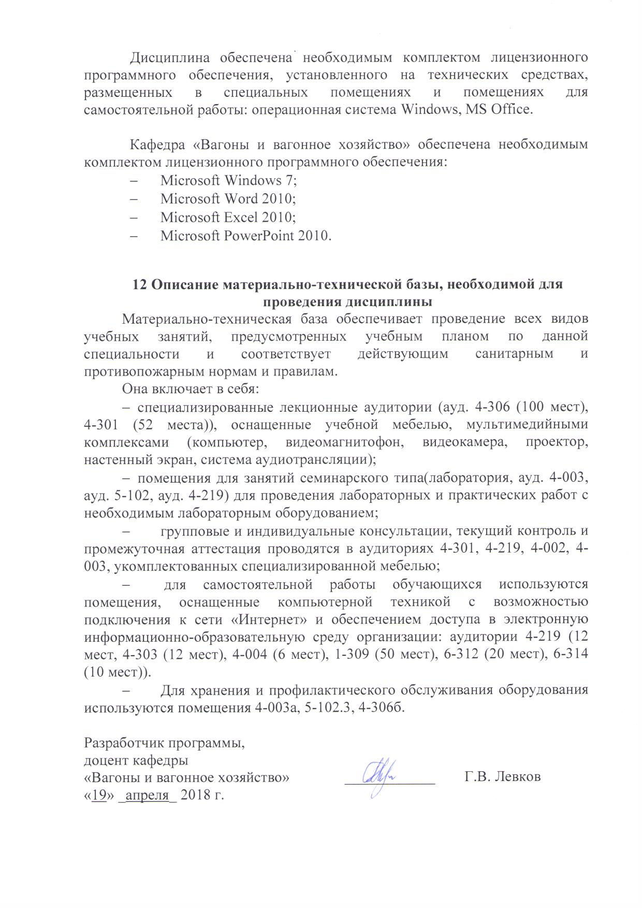
Дисциплина обеспечена необходимым комплектом лицензионного программного обеспечения, установленного на технических средствах, размещенных в специальных помещениях и помещениях для самостоятельной работы: операционная система Windows, MS Office.

Кафедра «Вагоны и вагонное хозяйство» обеспечена необходимым комплектом лицензионного программного обеспечения:
- Microsoft Windows 7;
- Microsoft Word 2010;
- Microsoft Excel 2010;
- Microsoft PowerPoint 2010.

12 Описание материально-технической базы, необходимой для проведения дисциплины
Материально-техническая база обеспечивает проведение всех видов учебных занятий, предусмотренных учебным планом по данной специальности и соответствует действующим санитарным и противопожарным нормам и правилам.
Она включает в себя:
- специализированные лекционные аудитории (ауд. 4-306 (100 мест), 4-301 (52 места)), оснащенные учебной мебелью, мультимедийными комплексами (компьютер, видеомагнитофон, видеокамера, проектор, настенный экран, система аудиотрансляции);
- помещения для занятий семинарского типа(лаборатория, ауд. 4-003, ауд. 5-102, ауд. 4-219) для проведения лабораторных и практических работ с необходимым лабораторным оборудованием;
- групповые и индивидуальные консультации, текущий контроль и промежуточная аттестация проводятся в аудиториях 4-301, 4-219, 4-002, 4-003, укомплектованных специализированной мебелью;
- для самостоятельной работы обучающихся используются помещения, оснащенные компьютерной техникой с возможностью подключения к сети «Интернет» и обеспечением доступа в электронную информационно-образовательную среду организации: аудитории 4-219 (12 мест, 4-303 (12 мест), 4-004 (6 мест), 1-309 (50 мест), 6-312 (20 мест), 6-314 (10 мест)).
- Для хранения и профилактического обслуживания оборудования используются помещения 4-003а, 5-102.3, 4-306б.

Разработчик программы,  доцент кафедры  «Вагоны и вагонное хозяйство» | ____________ | Г.В. Левков
«19» _апреля_ 2018 г.

